**JEGYZŐKÖNYV**

Operációs rendszerek BSc

2022. tavasz féléves feladat

**Készítette:** Sikora Dávid Ádám  
**Neptunkód:** IRE699

Az algoritmus feladat:

Adott az alábbi terhelés esetén a rendszer. Határozza meg az indulás, befejezés, várakozás/átlagos várakozás és körülfordulás/átlagos körülfordulás, válasz/átlagos válaszidő és a CPU kihasználtság értékeket az SJF ütemezési algoritmusok mellett! (cs: 0,1ms; sch: 0,1ms)

Ábrázolja Gantt diagram segítségével az aktív/várakozó processzek futásának menetét.

Magyarázza a kapott eredményeket!

A fenti táblázatban láthatóak a számítások a processzek végrehajtási sorrendjéről. Az SJF algoritmus minden processz végekor a már beérkezett, megjósoltan legrövidebb processzt fogja következőként mindig futtatni.

Látható továbbá a végrehajtás sorrendje is, valamint az algoritmus jelen rendszerre vonatkoztatott hatékonysági mutatói. A processzek végrehajtásának Gantt-Diagramja az alább látható.

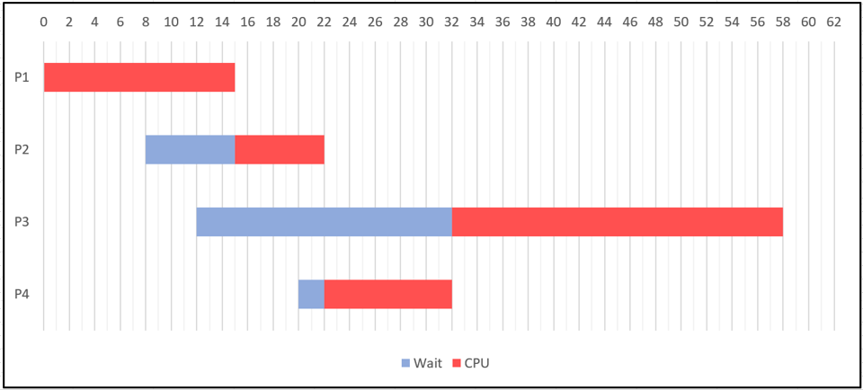

Az IPC feladat:

Irjon C nyelvu programokat, ami  
SIGUSR1 signal erkeztekor noveli egy valtozo erteket  
SIGUSR2 signal hatasara pedig kiirja a kepernyore az aktualis erteket.  
a masik program pedig: futtataskor signal-t kuld az adott processznek